DIAGRAMAS DE FLUJO

# Introducción

**¿Qué es un estándar?**

Según la RAE un estándar es un adjetivo que se refiere a “Que sirve como tipo, modelo, norma, patrón o referencia”; es decir lo que se utiliza para que todo sea de la misma manera. Existen estándares para todo lo parametrizado, en el área de la programación, electrónica, científica, medica, pedagógica, política, de hecho en casi cualquier área.

**ANSI**

Es el “American National Satandars Institute” por sus siglas. Es un instituto americano, sin fines de lucro, dedicado a la estandarización con la ayuda de muchas empresas importantes servicios, productos, procesos y sistemas en Estados Unidos de América, para brindar un mejor servicio. Este Instituto está afiliado a organizaciones internacionales como la Organización Internacional para la Estandarización (ISO) y la Comisión Electrotécnica Internacional (IEC).

Esta organización aprueba estándares que se obtienen como fruto del desarrollo de tentativas de estándares por parte de otras organizaciones, agencias gubernamentales, compañías y otras entidades. Estos estándares aseguran que las características y las prestaciones de los productos son consistentes, es decir, que la gente use dichos productos en los mismos términos y que esta categoría de productos se vea afectada por las mismas pruebas de validez y calidad.

**DIAGRAMA DE FLUJO según ANSI**

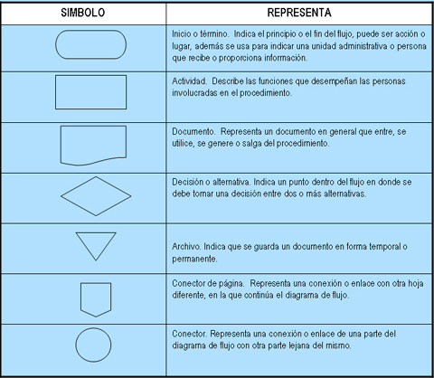

**Bibliografía**

<http://lema.rae.es/drae/?val=est%C3%A1ndar>

<http://www.wordreference.com/definicion/est%c3%a1ndar>

<http://www.ansi.org/>